https://www.prvnizpravy.cz/zpravy/politika/ceka-evropu-obcanska-valka-varovani-ktere-uz-nelze-ignorovat/

Evropa stojí na prahu historického zlomu a míří k vnitřnímu konfliktu, varují odborníci.
Podle publicisty Roda Drehera hrozí občanská válka nejen kvůli rozkladu společnosti, ale i selhání elit a rostoucí radikalizaci.

16. dubna 2025 (kovář, European Conservative, foto: zai)
Evropa stojí na prahu historického zlomu. Zatímco evropské elity i většina mainstreamových médií se snaží tvářit, že je vše v pořádku, stále více obyčejných lidí si začíná připouštět děsivou pravdu: Evropě hrozí občanská válka. A to nikoli v daleké budoucnosti, ale možná už velmi brzy.
Na tuto alarmující skutečnost upozorňuje i výjimečně analytický a přesný článek publicisty Roda Drehera, publikovaný v renomovaném magazínu The European Conservative, kde shrnuje varování odborníků, a to zejména profesora Davida Betze z King’s College v Londýně, který se dlouhodobě zabývá výzkumem občanských válek.
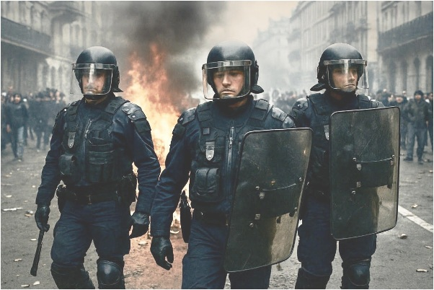
Profesor Betz v rozhovoru pro podcast Louise Perry tvrdí, že Velká Británie již vykazuje všechny klasické symptomy společnosti na pokraji násilného konfliktu. Kolaps důvěry v instituce, dvourychlostní justice, radikalizace islámských komunit, polarizace společnosti, neschopnost elit řešit zásadní problémy... to vše podle něj vytváří nebezpečný koktejl, jehož výsledkem je nevyhnutelná erupce násilí.

Ilustrační foto

„Multikulturalismus vyčerpal sociální kapitál naší země. Podporoval frakcionářství a polarizaci, které dramaticky narostly. Víra lidí v loajalitu předcházející politice byla rozbita triumfem identitární politiky v naší společnosti,“ cituje Dreher profesora Betze.
Podobná situace panuje i ve Francii, kde už v roce 2021 varovalo dvacet generálů a tisíc vojáků před hrozbou občanské války, pokud stát nezasáhne proti islámským radikálům. Dnes, o čtyři roky později, považují mnozí obyčejní Francouzi tuto válku prakticky za nevyhnutelnou.
„Když jsem jednomu francouzskému páru pochválil jejich zemi a řekl, že bych tam jednou chtěl žít, odpověděli unisono: ‚Ne! Zůstaňte v Maďarsku, tam budete v bezpečí,‘“ popisuje Dreher svou osobní zkušenost.
Jedním z nejnebezpečnějších fenoménů je podle Betze tzv. normalcy bias, iluze, že „nám se to stát nemůže“. Historie ale ukazuje pravý opak. Rozpad Sovětského svazu, násilné konflikty na Balkáně nebo genocidy v Africe jsou varováním, že i vyspělá společnost se může během několika dnů propadnout do chaosu.
„Lidé si myslí, že Evropané jsou jiní. Nejsou,“ píše Dreher a dodává, že „lebka je vždy jen kousek pod kůží.“
To nejděsivější poselství článku však spočívá v jednoduchém faktu: největší hrozba pro Evropu nepřichází zvenčí, ale zevnitř. Není to válka mezi státy, ale válka uvnitř jednotlivých společností. Politiky, které oslabily národní identitu, rozbily sociální soudržnost a znemožnily otevřenou debatu o reálných problémech, se nyní ukazují jako fatální omyl.
Profesor Betz varuje, že v Británii je už pravděpodobně pozdě na záchranu. A pokud tam skutečně propukne občanská válka, podle něj bude její rozšíření do dalších evropských zemí jen otázkou času.
Dreher v závěru svého článku neklade odpovědnost na migranty nebo nespokojené domácí obyvatelstvo. Naopak. Hlavní viníky vidí jasně: „Historie zaznamená, že skutečnými zločinci občanských válek Evropy 21. století nebudou ani domorodci, ani muslimové, ani migranti, ale samotné sociální a politické elity, které po desetiletí skládaly dříví pod tuto hranici požáru.“
Dreherův článek je mrazivým, ale o to pravdivějším varováním. Evropa stojí před volbou: buď se včas probudit, pojmenovat problémy pravým jménem a obnovit pořádek, nebo se připravit na nejhorší. Na válku, která nebude mít frontové linie, ale která se odehraje v ulicích, v sousedstvích, mezi lidmi, kteří ještě nedávno žili v míru.
A pokud tuto pravdu nebudeme ochotni slyšet dnes, možná ji poznáme velmi brzy a na vlastní kůži.

